DOCUMENTACIÓN – DASHBOARD DE REFUGIO DE ANIMALES.
Informe ejecutivo y analítico estructurado en tres páginas que proporcionan visión integral: directiva, financiera y operativa, para la toma de decisiones.
Página 1: Resumen Ejecutivo:
Objetivo: brindar perspectiva general sobre el volumen de adopciones, tiempos de estancias y rendimientos financieros.
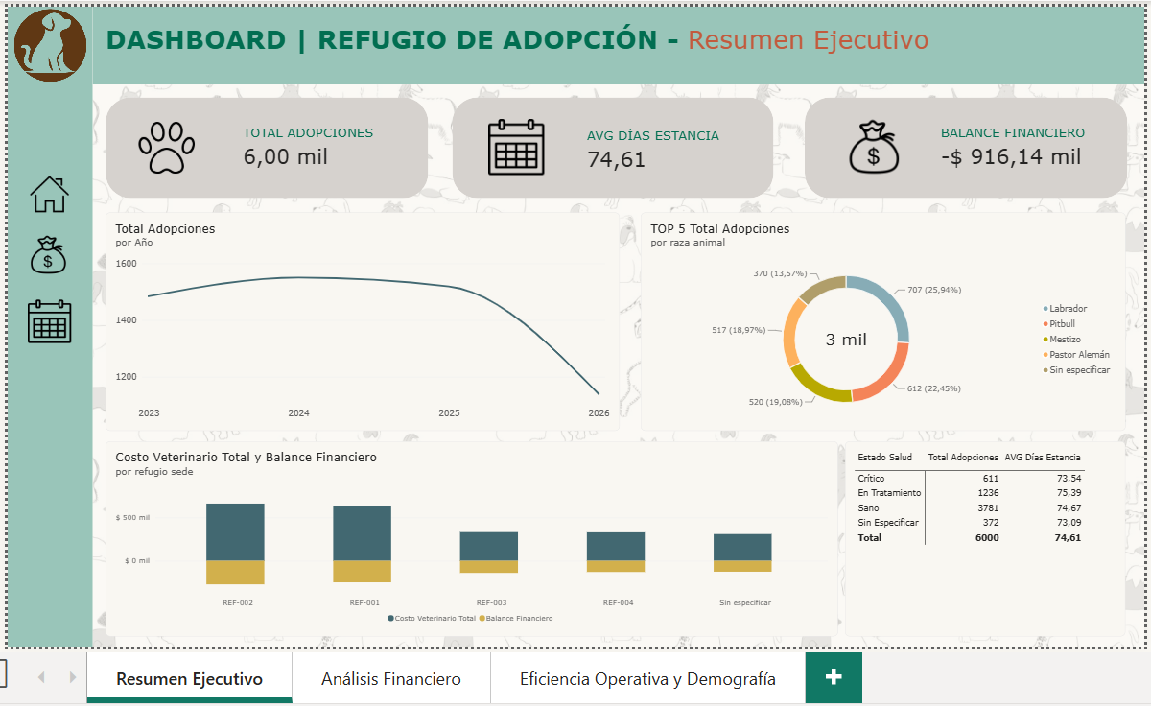
Página 2: Análisis Financiero
Objetivo: profundizar en análisis de sostenibilidad económica: rentabilidad por sedes e impacto de gastos.
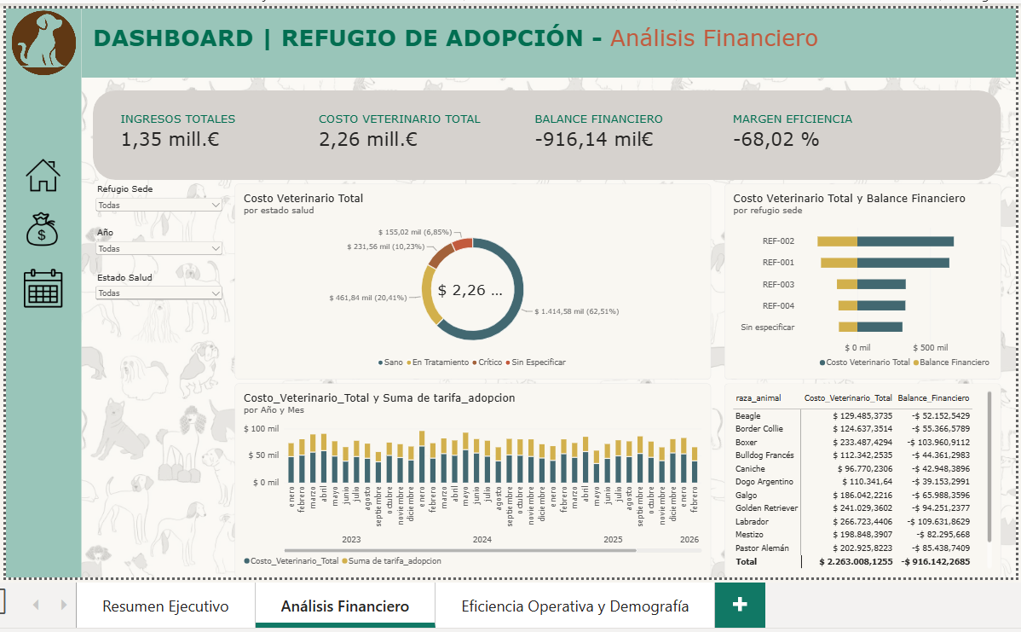
Página 3. Eficiencia Operativa y Demografía
Objetivo: Evaluar la rotación interna del refugio y preferencias de quienes adoptan.
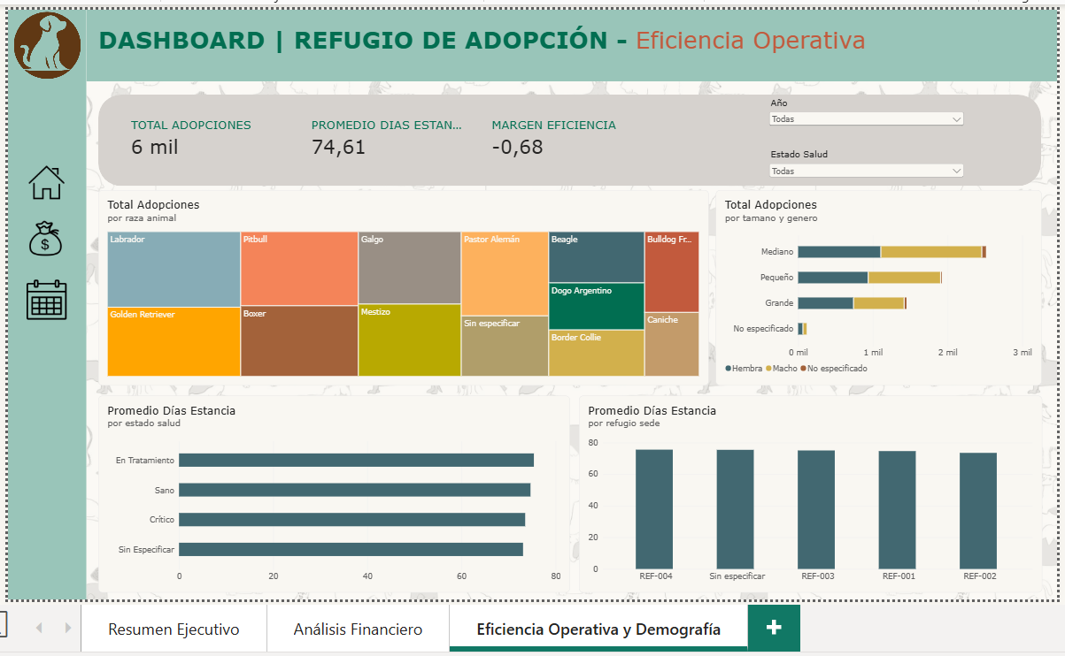
DETALLE DE PROCESO TÉCNICO
- Dataset inventado, con datos ficticios. Realizado en .CSV con 6 mil registros con problemas típicos de: fechas sin formato, con errores, textos inconsistentes e incoherentes de estilo, valores numéricos sin configuración, etc.
- Normalización de columnas monetarias reemplazando puntos decimales por comas, para alinear con la configuración regional necesaria.
- Campos de costos y tarifas a tipo numérico y de moneda.
- Columnas de fecha normalizadas
- Modelado
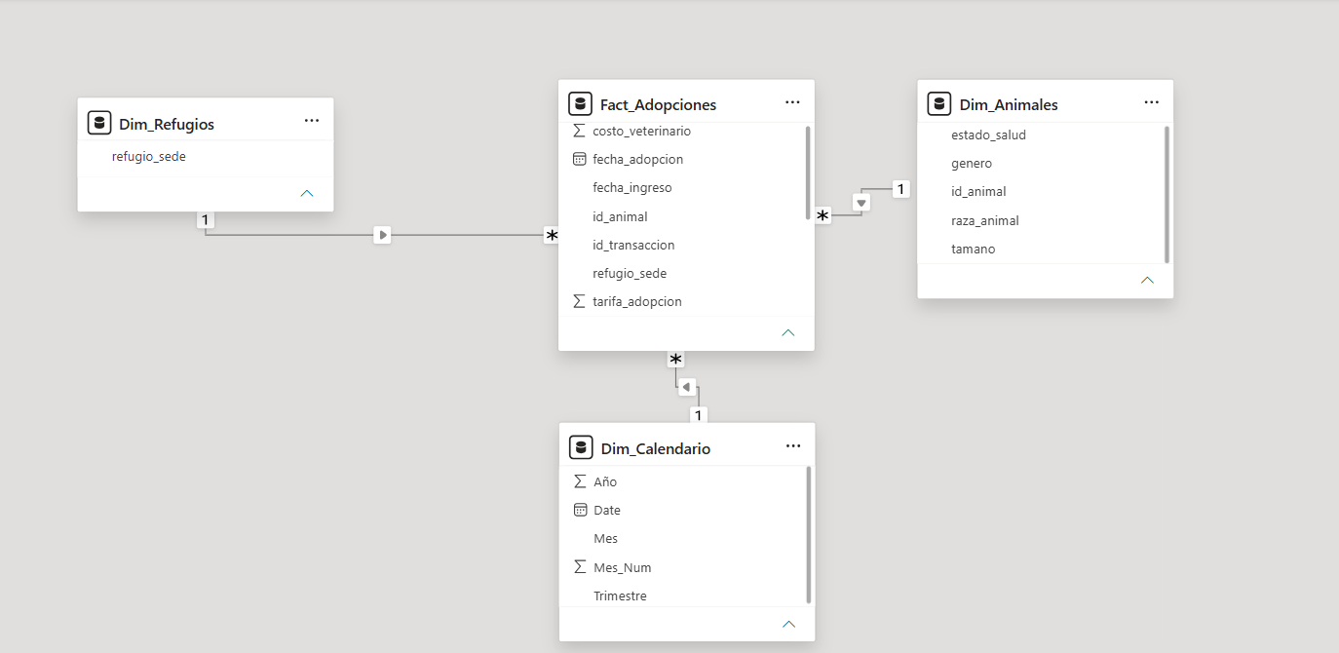
- Fact_Adopciones es la tabla central que almacena las métricas transaccionales y llaves foráneas.
  - Id_transaccion
  - Id_animal
  - Refugio_sede
  - Fecha_ingreso
  - Fecha_adopcion
  - Costo_veterinario
  - Tarifa_adopcion
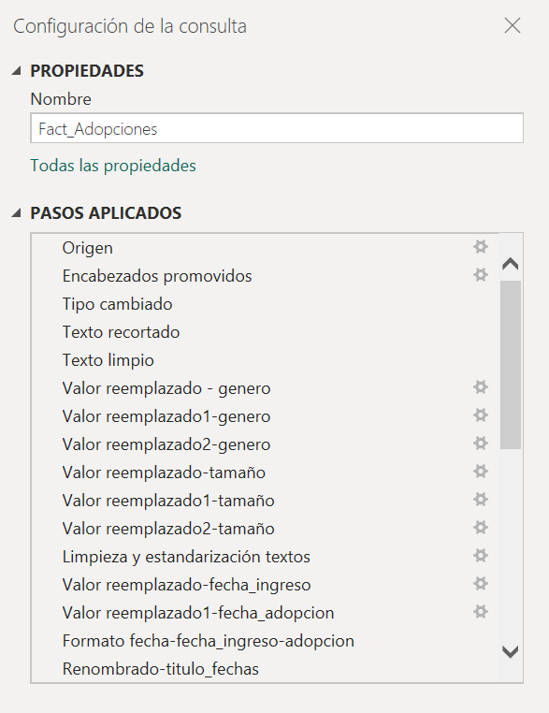
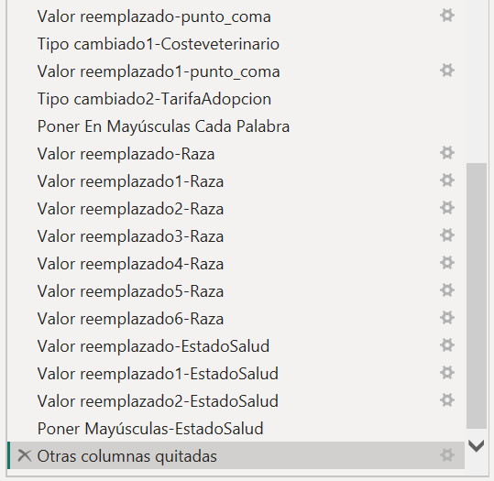
- Dim_Animales: es la tabla con detalle de cada animal. Se quitaron los duplicados.
  - Id_animal
  - Raza_animal
  - Genero
  - Tamaño
  - Estado_salud
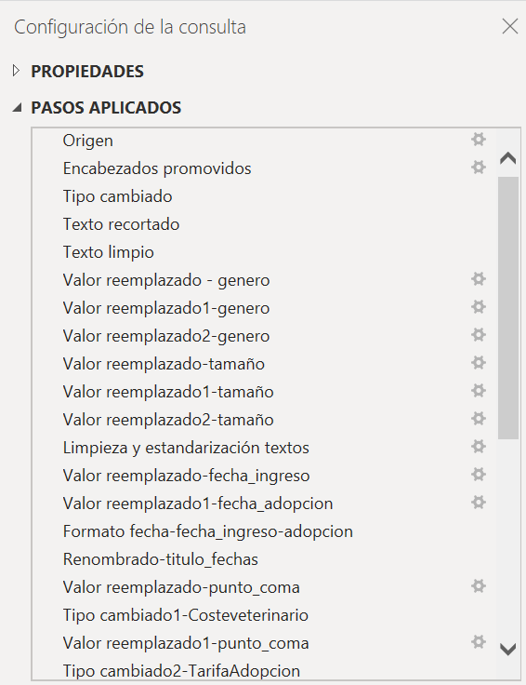
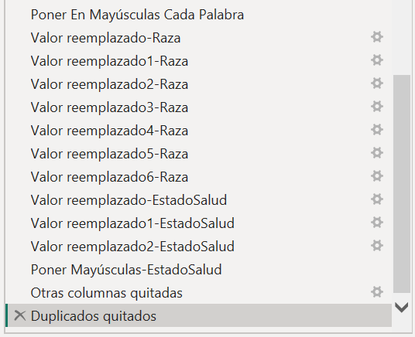
- Dim_Refugios: es la tabla con detalle de los refugios
  - Refugio_sede
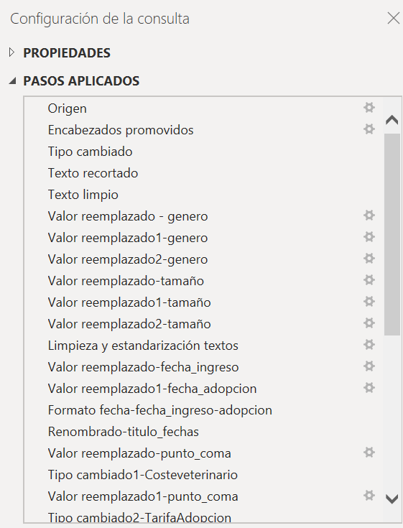
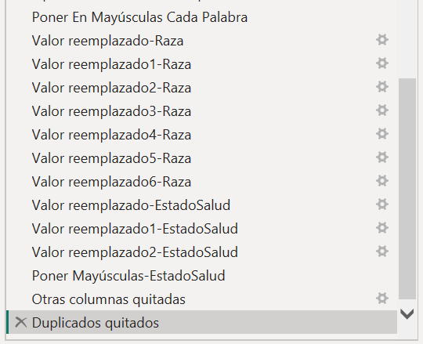
- Dim_calendario: tabla de tiempo que se genera con DAX
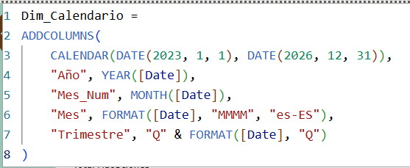
- Medidas DAX
Ingresos totales:
Costo veterinario total:
Balance financiero neto:
Margen de eficiencia:
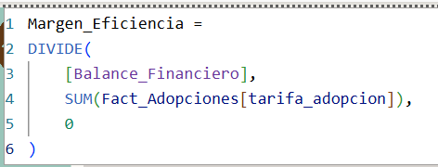
Beneficio Bruto:
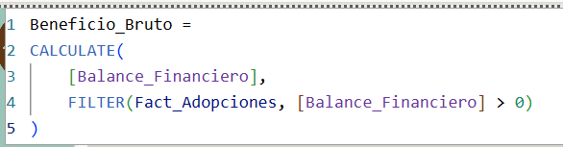
Promedio días Estancia:
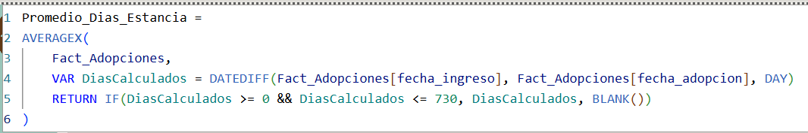
Total adopciones:


